Лабораторная работа №4. Работа с программными пакетами
  - Дисциплина: Основы администрирования операционных систем
Мацюк Константин Владимирович
Содержание

1. Цель работы
Получить навыки работы с репозиториями и менеджерами пакетов.

2. Задание
- Изучить, как и в каких файлах подключаются репозитории для установки программного обеспечения; изучить основные возможности (поиск, установка, обновление, удаление пакета, работа с историей действий) команды dnf (см. раздел 4.4.1).
- Изучить и повторить процесс установки/удаления определённого пакета с использованием возможностей dnf (см. раздел 4.4.1).
- Изучить и повторить процесс установки/удаления определённого пакета с использованием возможностей rpm (см. раздел 4.4.2).

3. Теоретическое введение
Пакетный менеджер dnf используется в популярных Linux-дистрибутивах для установки, удаления и других действий с пакетами. Основные команды dnf приведены в методическом пособии (раздел 4.2.1). Опции dnf описаны в разделе 4.2.2. Расширение возможностей dnf достигается установкой пакета yum-utils (раздел 4.2.3). Конфигурационные файлы dnf и их расположение описаны в разделе 4.2.4, некоторые опции dnf.conf — в разделе 4.2.5, полезные плагины — в разделе 4.2.6, работа через прокси-сервер — в разделе 4.2.7.
В табл. 1 приведено краткое описание основных конфигурационных файлов и каталогов dnf.
Таблица 1: Основные конфигурационные файлы и каталоги dnf
Файл/каталог | Описание
/etc/dnf/dnf.conf | Основной конфигурационный файл dnf
/etc/dnf/ | Директория с конфигурациями (например, dnf-плагины)
/etc/yum.repos.d/ | Директория с информацией о репозиториях
/var/cache/dnf/ | Директория, где dnf хранит кэш и файлы базы (по умолчанию)
/var/log/dnf.log | Лог-файл выполнения транзакций (по умолчанию)

4. Выполнение лабораторной работы

4.1 Работа с репозиториями
В консоли перешёл в режим работы суперпользователя, выполнив команду su - (рис. 1).
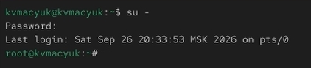
Рисунок 1: Получение прав root
Перешёл в каталог /etc/yum.repos.d и изучил содержание каталога и файлов репозиториев (рис. 2).
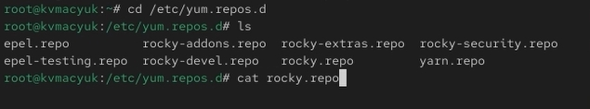
Рисунок 2: Переход в каталог репозиториев
Вывел на экран список репозиториев командой dnf repolist (рис. 3). Полученная информация показывает подключённые репозитории: appstream, baseos, epel, extras, yarn.
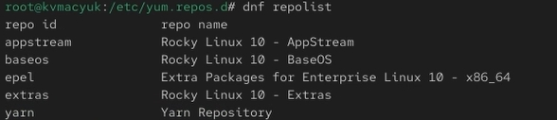
Рисунок 3: Просмотр списка активных репозиториев
Вывел на экран список пакетов, в названии или описании которых есть слово user, командой dnf search user (рис. 4, рис. 5).
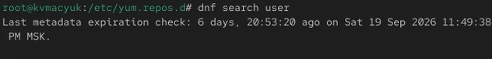
Рисунок 4: Поиск пакета (начало)

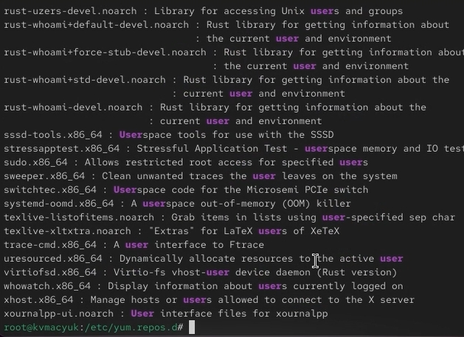
Рисунок 5: Результаты поиска
Установил nmap, предварительно изучив информацию по имеющимся пакетам (рис. 6—рис. 10).
dnf search nmap
dnf info nmap
dnf install nmap
dnf install nmap\*
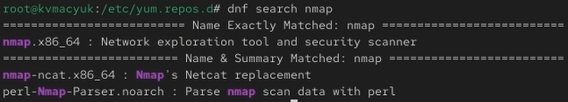
Рисунок 6: Поиск пакета nmap

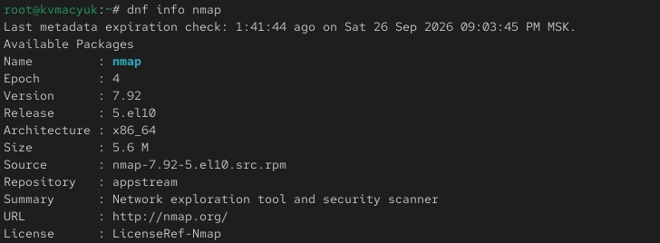
Рисунок 7: Информация о пакете (начало)

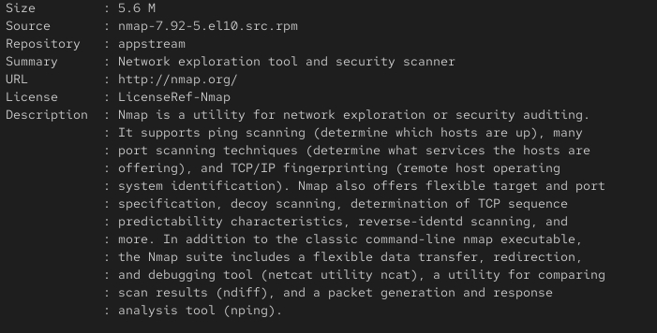
Рисунок 8: Информация о пакете (продолжение)

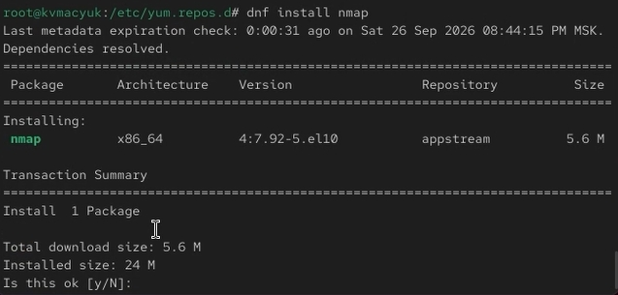
Рисунок 9: Установка nmap

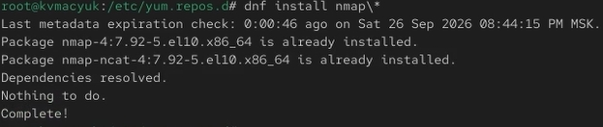
Рисунок 10: Установка nmap*
Разница между dnf install nmap и dnf install nmap*: первая команда устанавливает только пакет nmap, вторая — все пакеты, имя которых начинается с nmap (например, nmap-ncat). В моем случае все пакеты, имя которых начинается с nmap уже установлены
Удалил nmap (рис. 11, рис. 12).
dnf remove nmap
dnf remove nmap\*
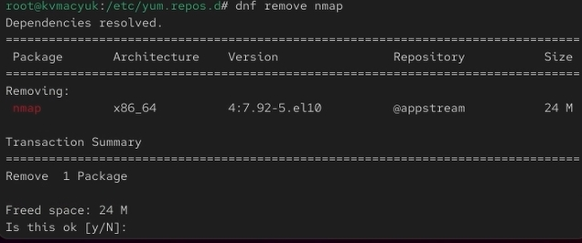
Рисунок 11: Удаление пакета nmap

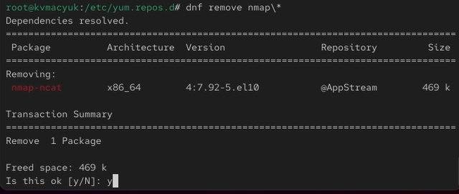
Рисунок 12: Удаление сопутствующих пакетов
Получил список имеющихся групп пакетов, затем установил группу пакетов RPM Development Tools (рис. 13—рис. 16).
dnf groups list
LANG=C dnf groups list
dnf groups info "RPM Development Tools"
dnf groupinstall "RPM Development Tools"
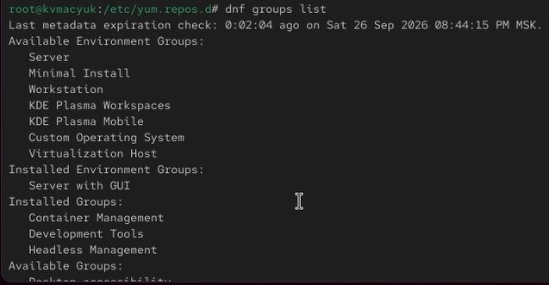
Рисунок 13: Список групп пакетов

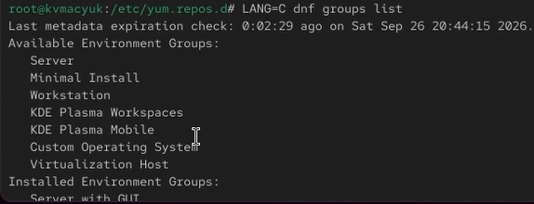
Рисунок 14: Список групп с локализацией

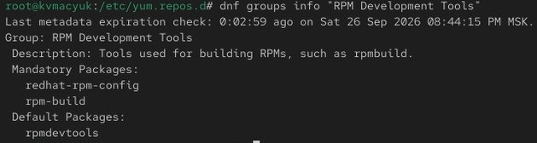
Рисунок 15: Информация о группе RPM Development Tools

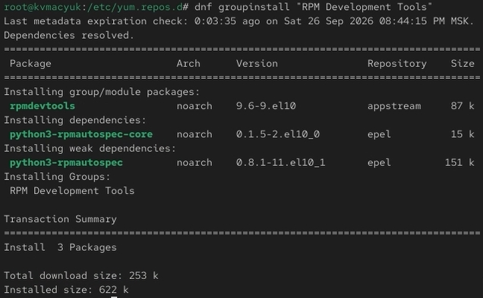
Рисунок 16: Установка группы RPM Development Tools
Для удаления группы пакетов RPM Development Tools воспользовался командой dnf groupremove "RPM Development Tools" (рис. 17).
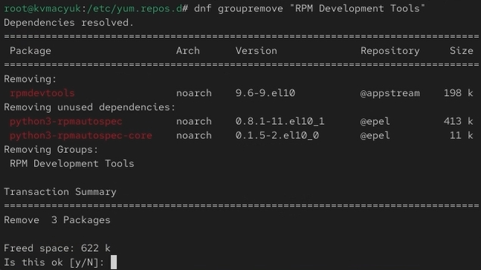
Рисунок 17: Удаление группы RPM Development Tools
Посмотрел историю использования команды dnf и отменил последнее действие (рис. 18, рис. 19).
dnf history
dnf history undo 13
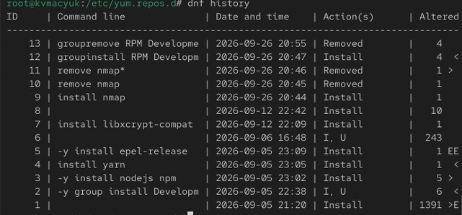
Рисунок 18: История транзакций dnf

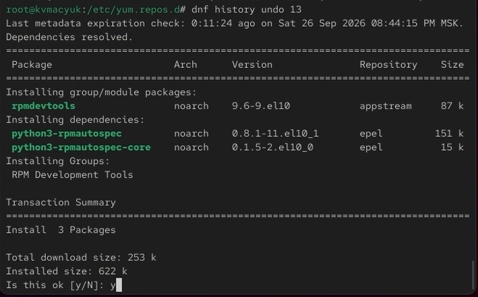
Рисунок 19: Отмена транзакции (undo)

4.2 Использование rpm
Предположим, что требуется установить текстовый браузер lynx из rpm-пакета.
Скачал rpm-пакет lynx (рис. 20, рис. 21).
dnf list lynx
dnf install lynx --downloadonly
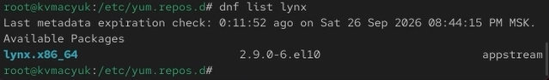
Рисунок 20: Поиск пакета lynx

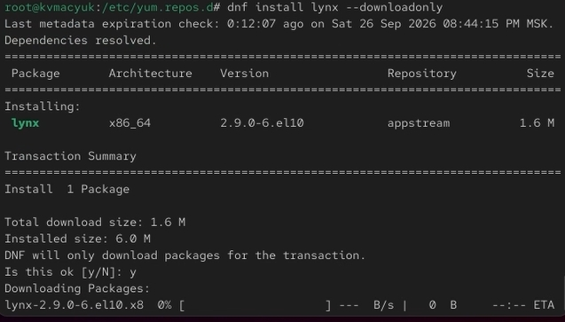
Рисунок 21: Скачивание пакета без установки
Нашёл каталог, в который был помещён пакет после загрузки (рис. 22).
find /var/cache/dnf/ -name lynx*
Рисунок 22: Поиск скачанного файла
Перешёл в этот каталог и затем установил rpm-пакет (рис. 23).
rpm -Uhv lynx-<версия>.rpm
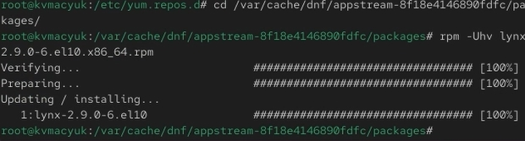
Рисунок 23: Ручная установка через rpm
Определил расположение исполняемого файла (рис. 24).
which lynx
Рисунок 24: Проверка пути установки
Используя rpm, определил по имени файла, к какому пакету принадлежит lynx, и получил дополнительную информацию о содержимом пакета (рис. 25, рис. 26).
rpm -qf $(which lynx)
rpm -qi lynx
Рисунок 25: Определение пакета по файлу

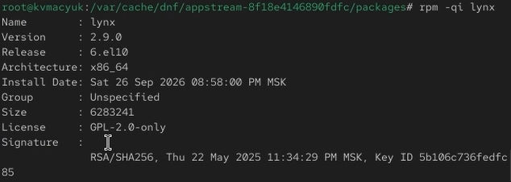
Рисунок 26: Детальная информация о пакете
Получил список всех файлов в пакете, а также вывел перечень файлов с документацией пакета (рис. 27—рис. 30). Посмотрел файлы документации, применив команду man lynx.
rpm -ql lynx
rpm -qd lynx
man lynx
Рисунок 27: Список файлов пакета (начало)

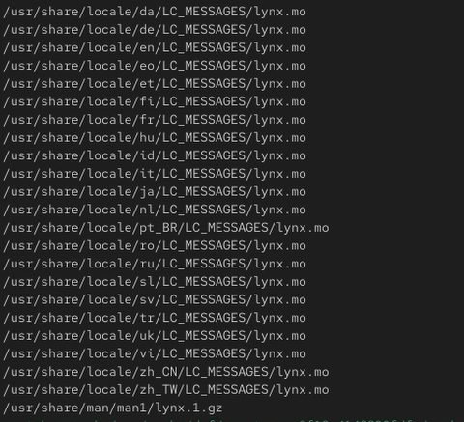
Рисунок 28: Список файлов пакета (продолжение)

Рисунок 29: Список документации (запрос)

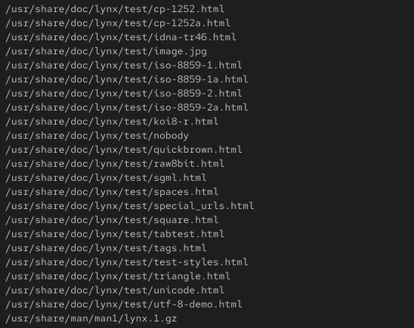
Рисунок 30: Список документации (вывод)

Рисунок 31: Просмотр справки man
Вывел на экран перечень и месторасположение конфигурационных файлов пакета (рис. 32).
rpm -qc lynx
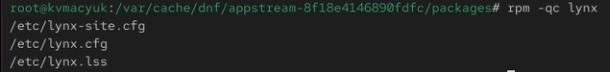
Рисунок 32: Поиск конфигурационных файлов
Вывел на экран расположение и содержание скриптов, выполняемых при установке пакета (рис. 33).
rpm -q --scripts lynx
Рисунок 33: Проверка скриптов установки
Вывод пуст, что означает отсутствие скриптов установки/удаления для пакета lynx.
В отдельном терминале под своей учётной записью запустил текстовый браузер lynx, чтобы проверить корректность установки пакета (рис. 34, рис. 35).
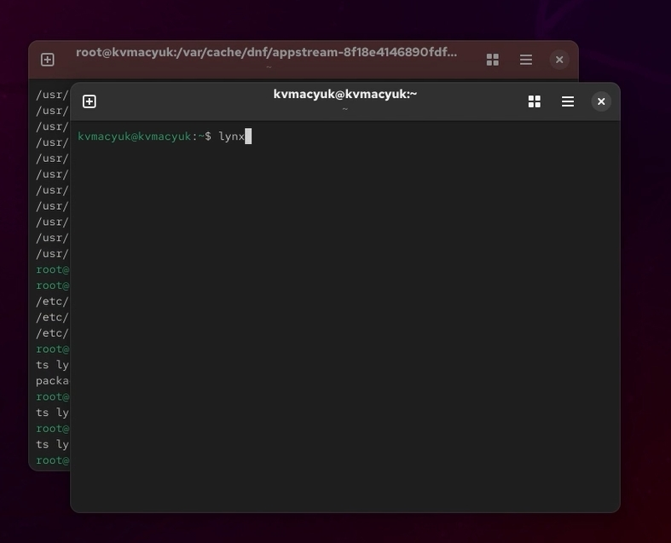
Рисунок 34: Запуск lynx из-под обычного пользователя

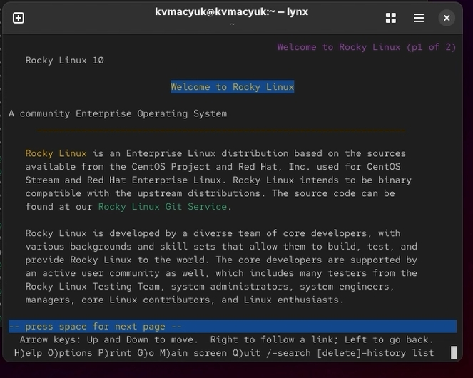
Рисунок 35: Работа в текстовом браузере
Вернулся в терминал с учётной записью root и удалил пакет (рис. 36).
rpm -e lynx
ls
Рисунок 36: Удаление пакета через rpm
Предположим, что требуется из rpm-пакетов установить dnsmasq (DNS-, DHCP- и TFTP-сервер).
Установил пакет dnsmasq и определил расположение исполняемого файла (рис. 37—рис. 39).
dnf list dnsmasq
dnf install dnsmasq
which dnsmasq
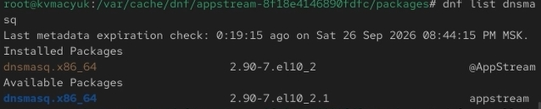
Рисунок 37: Сравнение версий dnsmasq

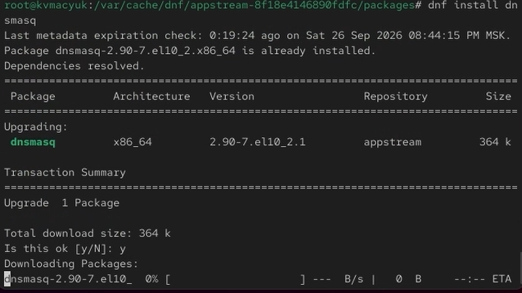
Рисунок 38: Обновление пакета dnsmasq

Рисунок 39: Определение пути dnsmasq
Определил по имени файла, к какому пакету принадлежит dnsmasq, и получил дополнительную информацию о содержимом пакета (рис. 40—рис. 43).
rpm -qf $(which dnsmasq)
rpm -qi dnsmasq
Рисунок 40: Проверка владельца файла

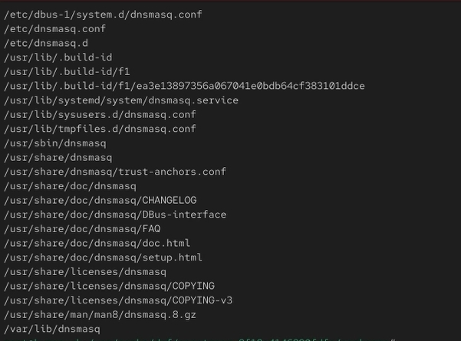
Рисунок 41: Список файлов пакета dnsmasq

Рисунок 42: Запрос детальной информации

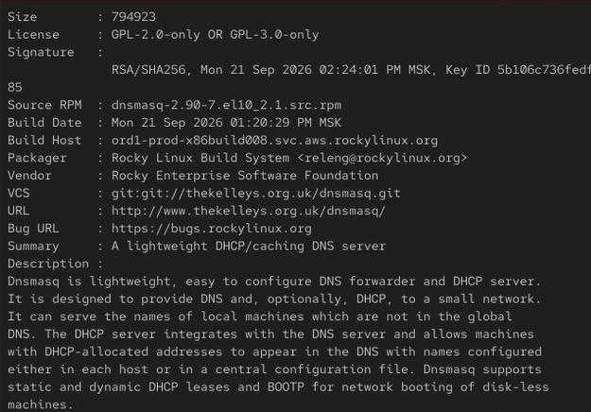
Рисунок 43: Детальная информация о dnsmasq
Получил список всех файлов в пакете, а также вывел перечень файлов с документацией пакета (рис. 44—рис. 46). Посмотрел файлы документации, применив команду man dnsmasq.
rpm -ql dnsmasq
rpm -qd dnsmasq
man dnsmasq
Рисунок 44: Запрос списка файлов

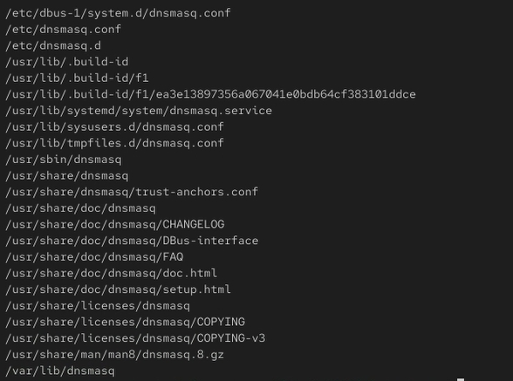
Рисунок 45: Список файлов (повтор)

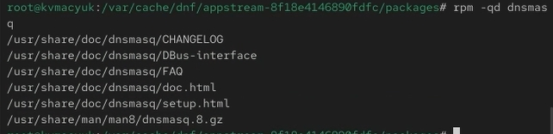
Рисунок 46: Список документации dnsmasq

Рисунок 47: Просмотр man-страницы
Вывел на экран перечень и месторасположение конфигурационных файлов пакета (рис. 48).
rpm -qc dnsmasq
Рисунок 48: Поиск конфигурационных файлов
Вывел на экран расположение и содержание скриптов, выполняемых при установке пакета (рис. 49).
rpm -q --scripts dnsmasq
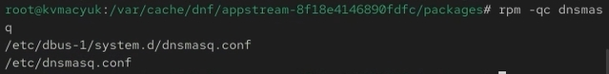
Рисунок 49: Просмотр скриптов установки
Скрипты предназначены для создания пользователя dnsmasq и настройки systemd-сервиса при установке, а также для его остановки и удаления пользователя при удалении пакета.
Вернулся в терминал с учётной записью root и удалил пакет (рис. 50, рис. 51).
rpm -e dnsmasq
ls
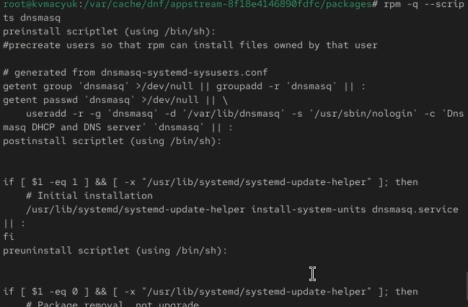
Рисунок 50: Удаление пакета dnsmasq

Рисунок 51: Детальная информация о dnsmasq (повтор)

5. Ответы на контрольные вопросы
1. Какая команда позволяет вам искать пакет rpm, содержащий файл useradd?
Для поиска пакета, содержащего файл useradd, используется команда dnf provides */useradd или dnf provides "*bin/useradd". Также можно использовать rpm -qf $(which useradd), если файл уже установлен в системе.
2. Какие команды вам нужно использовать, чтобы показать имя группы dnf, которая содержит инструменты безопасности и показывает, что находится в этой группе?
Для отображения списка групп пакетов используется команда dnf grouplist. Для получения информации о конкретной группе, содержащей инструменты безопасности (например, «Security Tools»), используется команда dnf groupinfo "Security Tools".
3. Какая команда позволяет вам установить rpm, который вы загрузили из Интернета и который не находится в репозиториях?
Для установки локального rpm-пакета используется команда rpm -Uhv имя_пакета.rpm или dnf install имя_пакета.rpm. Также можно использовать dnf install http://server/repo/имя_пакета.rpm для установки из сети.
4. Вы хотите убедиться, что пакет rpm, который вы загрузили, не содержит никакого опасного кода сценария. Какая команда позволяет это сделать?
Для просмотра скриптов, выполняемых при установке/удалении пакета, используется команда rpm -q --scripts имя_пакета. Она выводит содержимое скриптов, что позволяет проверить их на наличие опасных действий.
5. Какая команда показывает всю документацию в rpm?
Для отображения списка файлов документации, входящих в пакет, используется команда rpm -qd имя_пакета. Для просмотра всей документации можно также использовать rpm -ql имя_пакета | grep -E 'man|doc|html'.
6. Какая команда показывает, какому пакету rpm принадлежит файл?
Для определения принадлежности файла к пакету используется команда rpm -qf путь_к_файлу. Например, rpm -qf $(which lynx).

6. Выводы
В ходе лабораторной работы были получены навыки работы с репозиториями и менеджерами пакетов dnf и rpm. Изучены основные команды dnf для поиска, установки, обновления, удаления пакетов и работы с историей действий. Освоены команды rpm для получения информации о пакетах, их файлах, документации, конфигурационных файлах и скриптах установки. Изучено расположение конфигурационных файлов dnf и репозиториев.

Список литературы

